Rosa Kemppi, Iida Kymen, Niilo Nurro
- Laaja kaatumisvaaran arviointi;
Lomake;
https://thl.fi/documents/966696/1449811/Kaatumisvaaran+arviointi.pdf/7651ffa3-7ce0-4d68-85e5-3caf8a78afad
- Selvitetään kaatumisen riskejä ja sille altistavia tekijöitä
- Murtumat ja hoidon tarve kaatumisen jälkeen
- Kaatumisen tapahtumapaikka ja –aika
- Kaatumisen syyt
- Onko pelkoa kaatua?
- Millainen fyysinen kunto jaloissa
- Lisääkö esim. Kengät riskiä kaatua
- Säännölliset lääkkeet ja sairaudet
- Aistitoimintojen ja muistin arviointi
- Pidätyskyvyn arviointi
- Ravitsemuksen arviointia
- Alkoholin käytön arviointi
- Mieliala
- Millainen avun tarve, onko lisääntynyt?
- Kävely ja liikkuminen – onko turvallista, onko apuvälineitä, onko aktiivinen
- Ympäristö - onko lisääviä tekijöitä
-tehdään asiakkaille, jotka ovat kaatuilleet vuoden aikana useasti, myös asiakkaille, jotka tulevat esim. Päivystykseen kaatumisen vuoksi
- FROP ja FRAT lomakkeet
Lomakeet;
https://thl.fi/documents/966696/1449811/Lyhyt_kaatumisvaaran_arviointi_FROP-Com.pdf/fd90661a-bbcf-48e6-8c0b-968a02c5ad06
https://thl.fi/documents/966696/1449811/FRAT_.pdf/895413f0-490a-4a87-8269-cb99912453bb
- Ikäille ihmisille, jotka asuvat kotona
- Voidaan käyttää sairaaloissa

- Kaatumisvaaran arviointi – ikinä malli
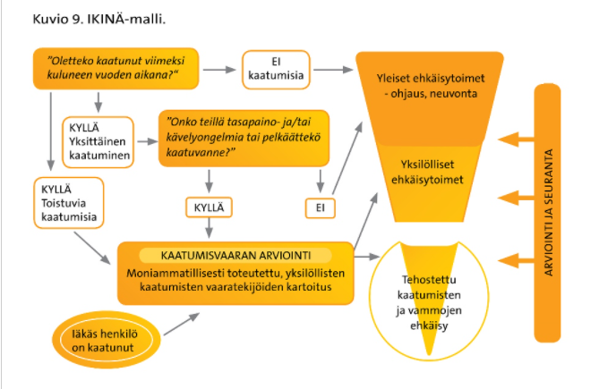
- SPPB
Lomake;
https://thl.fi/documents/966696/1449811/SPPB+lomake+%26+ohje.pdf/b989644c-4b2e-432e-877a-f8bb52eab56c
- Tasapaino; Asettakaa jalkanne siten että… Jalat rinnakkain -asento …jalkaterät ovat rinnakkain ja kiinni toisissaan. Jalkaterät ovat samansuuntaisesti suoraan eteenpäin. Puolitandem-asento …takimmaisen jalan isovarpaan tyvinivel on etummaisen jalan kantapään sisäosaa vasten. Varpaat ovat suoraan eteenpäin. Voitte kokeilla, kumpi jalka tuntuu paremmalta pitää edessä. Tandem-asento …toisen jalan kantapää on toisen jalan edessä niin, että kantapää ja varpaat ovat kiinni toisissaan, ikään kuin seisoisitte viivalla. Jalkaterät ovat samansuuntaisesti eteenpäin. Voitte kokeilla, kumpi jalka tuntuu paremmalta pitää edessä. Voitte pitää tuesta kiinni asentoa hakiessanne. Koettakaa nyt pysyä tässä asennossa mahdollisimman liikkumatta, niin kauan, kunnes sanon ”SEIS”. Tarvittaessa voitte liikuttaa käsiänne ja ylävartaloanne sekä koukistaa polvianne tasapainon ylläpitämiseksi, mutta yrittäkää olla liikuttamatta jalkojanne alustalla. Oletteko valmis? Irrottakaa kätenne tuesta. Testi alkaa ”NYT”... ”SEIS”.
- Kävelynopeus; 1. Kävelkää lattiaan merkitty matka omaan tahtiin sellaisella vauhdilla kuin olisitte menossa kauppaan. Kävelkää hidastamatta radan lopussa olevan teipin yli ennen kuin pysähdytte. Oletteko valmis? Valmiina, NYT. 2. Kävelkää sama matka vielä uudestaan. Oletteko valmis? Valmiina, NYT.
- Tuolilta ylösnousu; Nouskaa tuolista ylös ensin yhden kerran ilman käsien apua. Seuraavaksi nouskaa tuolista seisomaan viisi kertaa peräjälkeen mahdollisimman nopeasti. Seisomaan noustessa, ojentakaa polvet täysin suoraksi ja istuutuessa takaisin tuolille selän pitää jokaisella kerralla koskettaa selkänojaa. Käyttäkää käsiä apunanne vain, jos se on aivan välttämätöntä. Oletteko valmis? Testi alkaa ”NYT”.

- Bergin tasapainotesti
Lomake;
https://hoito-ohjeet.fi/OhjepankkiVSSHP/Mittauslomake%20Bergin%20tasapainotesti.pdf
- Istumasta seisomaan nousu; Ohje: Nouse seisomaan. Yritä olla tukematta käsilläsi. (Selkänojallinen tuoli, ei käsinojia) Nousee seisomaan itsenäisesti ilman käsien tukea saavuttaen seisomatasapainon itsenäisesti 4 Nousee seisomaan itsenäisesti käsillä auttaen /ensimmäisellä yrityksellä) 3 Nousee seisomaan useamman yrityksen jälkeen käsillä auttaen 2 Tarvitsee vähäistä avustusta noustakseen 1 Tarvitsee kohtalaista tai runsasta avustusta noustakseen 0
- Seisominen ilman tukea; Ohje: Ota hyvä seisoma-asento ja koeta pysyä siinä 2 minuuttia ilman tukea. ( Mittaaja laittaa sekuntikellon käyntiin kun mitattava on hyvässä seisoma-asennossa) Pystyy seisomaan turvallisesti 2 min 4 Pystyy seisomaan valvottuna 2 min 3 Pystyy seisomaan tuetta 30 s 2 Tarvitsee useita yrityksiä seisoakseen tuetta 30 s 1 Ei pysty seisomaan ilman tukea 30 s 0 Jos mitattava pystyy seisomaan turvallisesti 2 minuuttia, merkitse täydet pisteet (4) seuraavaan kohtaan (istuminen ilman tukea) ja siirry kohtaan 4.
- Istuminen ilman tukea jalkapohjat lattialla; Ohje: Istu jalkapohjat maassa, selkä irti selkänojasta ja käsivarret ristissä rinnalla. Koeta pysyä siinä 2 minuuttia. (Mittaaja laittaa sekuntikellon käyntiin, kun mitattava hyvässä istuma-asennossa). Pystyy istumaan varmasti ja turvallisesti 2 min 4 Pystyy istumaan valvottuna 2 min 3 Pystyy istumaan tuetta 30 s 2 Pystyy istumaan tuetta 10 s 1 Ei pysty istumaan ilman tukea 10 s 0
- Istuutuminen; Ohje: Istuudu, jos mahdollista, ilman tukea (Tarvittaessa tuoli voi olla lähellä seinää) Istuutuu turvallisesti minimaalisesti käsiä käyttäen 4 Kontrolloi istuutumista käsillä avustaen 3 Kontrolloi istuutumista reisien takaosia tuoliin painaen 2 Istuutuu itsenäisesti , mutta laskeutuu hallitsemattomasti 1 Tarvitsee avustusta istuutumiseen 0
- Siirtyminen
- Seisominen silmät kiinni
- Seisominen jalat yhdessä
- Seisten kurkottaminen eteen käsivarret ojennettuina
- Seisten esineen nostaminen lattialta
- Seisten kääntyen katsominen taakse vasemmalle ja oikealle
- Kääntyminen 360 astetta
- Porras askelmalle
- Ymsyms.

